SD卡测试方法一（JTAG/ICE口仿真）
当您将要进行SD卡测试时，先将基本的硬件电路和相关文件准备好，基本包括：
- EBD9200底版+核心板+SD卡；
- 9针串口插在底版上标号为“P1”的串口插座上，25针并口线一头插在PC机并口，另一头插在JTAG/ICE转换器上，JTAG/ICE转换器的排线一头插在底版上标号为“J22” 20Pins槽上，另一头插在JTAG/ICE转换器的的右边即靠近SN74HC244 10脚这边；
- 将底版上标号为“J23”的跳线跳到靠近J5这边；
- 核心板上标号“J2”的跳线跳到靠近“C18”的这边；
- 底版上其它跳线配置为：J13，J16要插好，JP1插在靠近C14这边，J12插在靠近C22这边；
- 在EBD9200底板的插座CON1插入SD卡
- 9V电源线（最好用我公司提供的专用产品）插在标号为“JACK1”的DC插座上。
当您上电后ARM9调试代理软件EBD9200超级终端的显示内容和电路板上的现象如下图所示的话就说明连接正确：
⑴.底版核心板的现象为：电源指示灯（D8）核心板指示灯（LED1）亮着，网口指示灯（D5~D7）同时闪烁一下；
⑵.ARM9调试代理软件EBD9200超级终端的显示内容：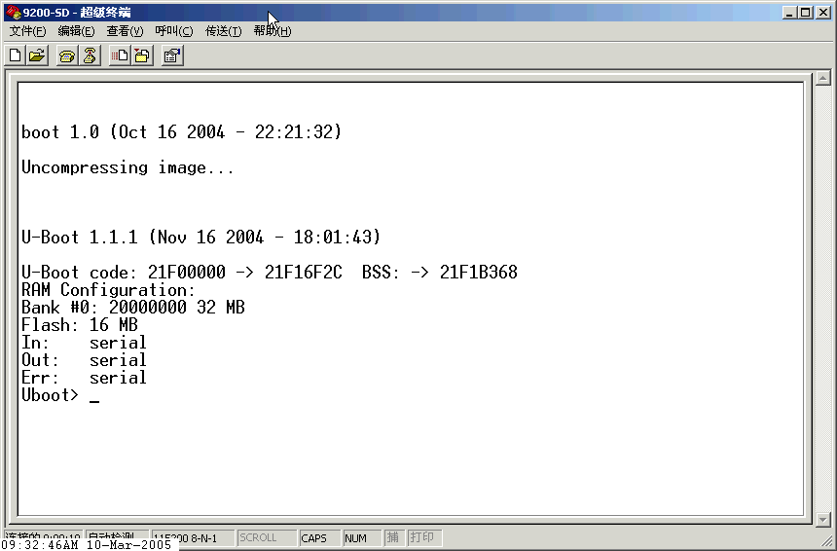

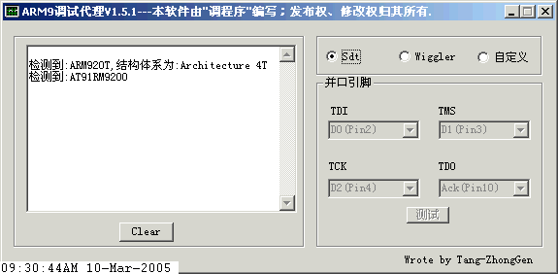
若您的板没出现以上的现象，应进行检查.在这里要说明的是，我们没有写出ARM9调试代理软件及9200超级终端的设置过程，详细设置过程请参考相关章节。
在上述正确的基础上，打开SD卡测试程序（目录：AT91RM9200-BasicMCIDevice/ AT91RM9200-BasicMCIDevice/ compil/ BasicMCIDevice.mcp），编译通过在EBD9200超级终端的现象为(测试程序是用ARM Developer Suite 1.2软件运行的)
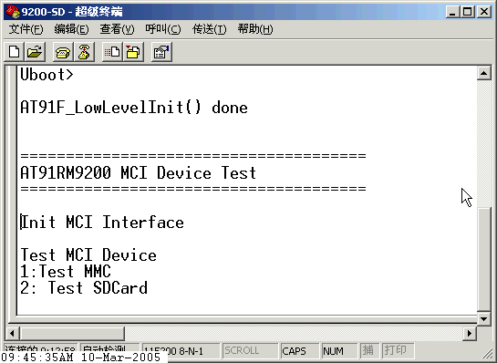

在这里要说明的是，在EBD9200的底版上只有SD卡，没有MMC卡。
我们按键盘数字键2现象是：
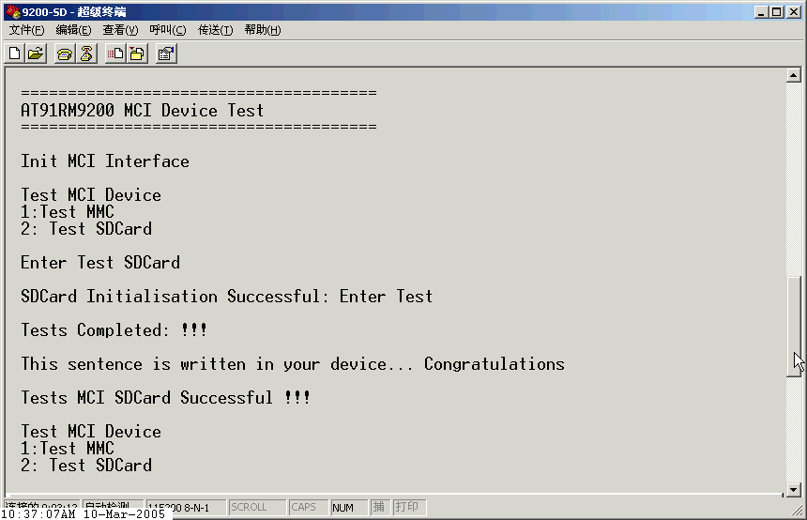

因为在这块板上没有MMC卡，所以当您按，按下除“2”外的其它任何键时出现的现象如下图
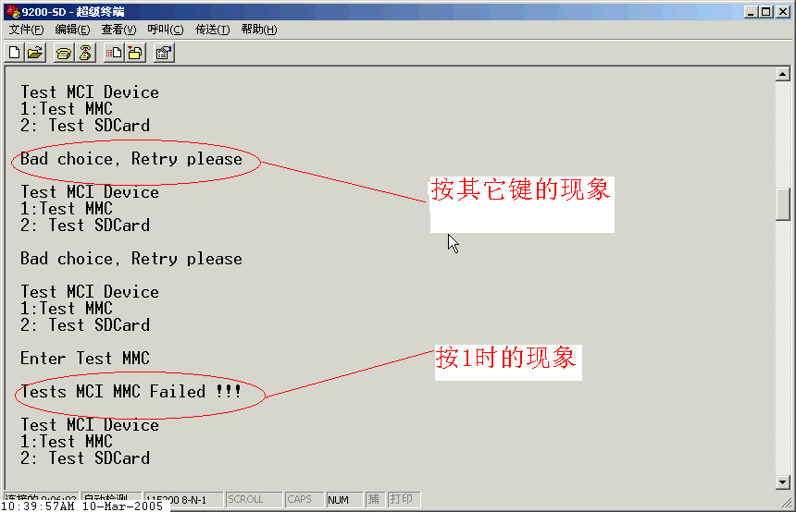
这就是利用JTAG/ICE来测试SD卡的方法。

SD卡测试方法二（直接下载到RAM）
SD除了用JTAG/ICE的测试方式外，还可以直接将待测试程序下载到RAM中运行，下面将说明直接下载的方法。
首先要有正确的硬件电路，包括：
1.用9针串口线将PC机和EBD9200底版连接好，注意串口线要接在标号为“P1”的串口上；
2.插好EBD9200核心板，“J2”插在靠近C18这边；
3.其它跳线配置为：J13，J16要插好，JP1插在靠近C14这边，J12插在靠近C22这边；
检查无误后上电在超级终端上显示的内容如下图：
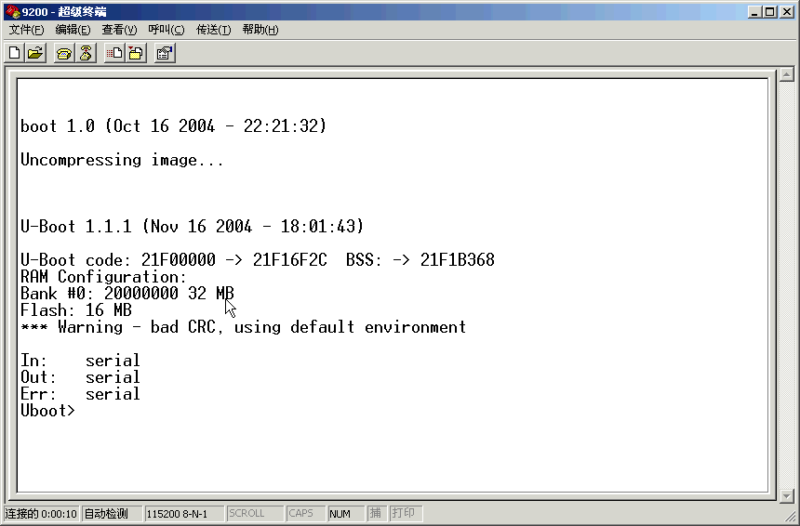
在Uboot>语句后输入“loadb 20000000”按回车出现如的内容下图：
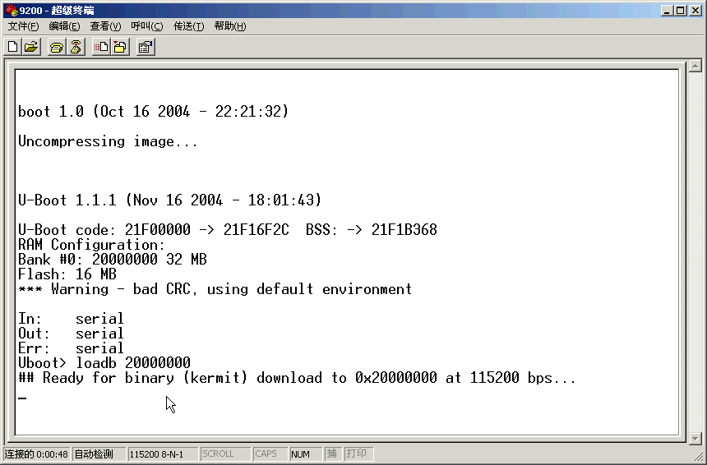
下载待测程序中
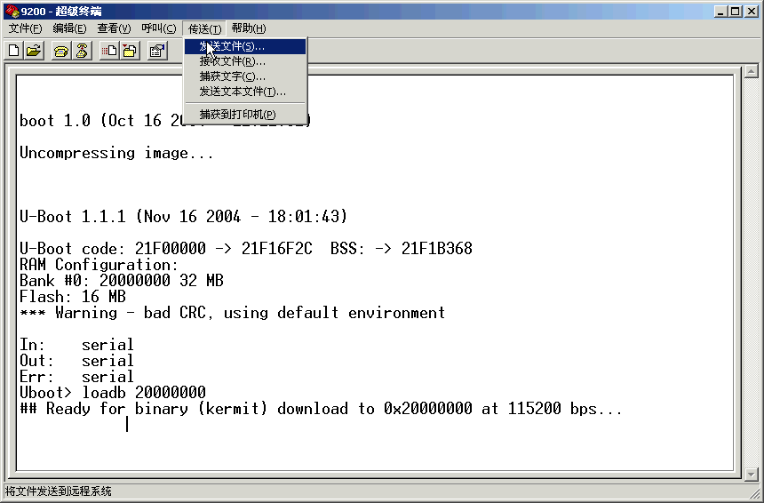

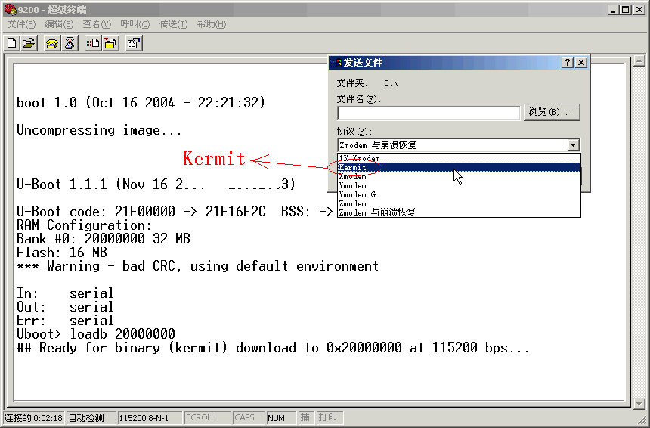

在这里要提醒各位客户一定要用“Kermit协议”。否则代码无法下载的。下载文件：SD BasicMCIDevice.bin
下载过程如下图
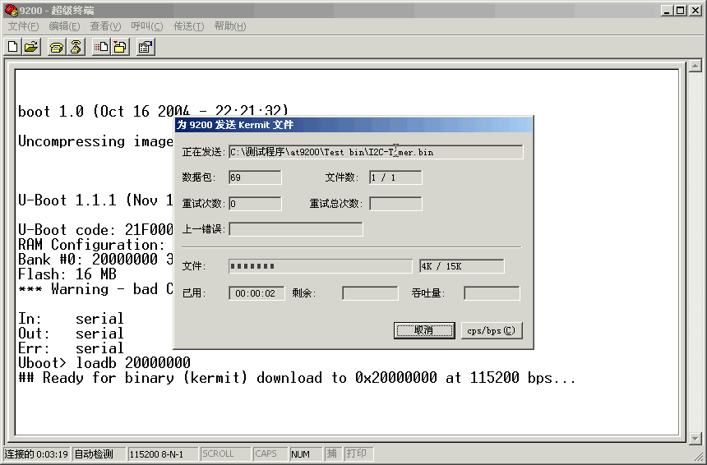

下载完毕后如下图
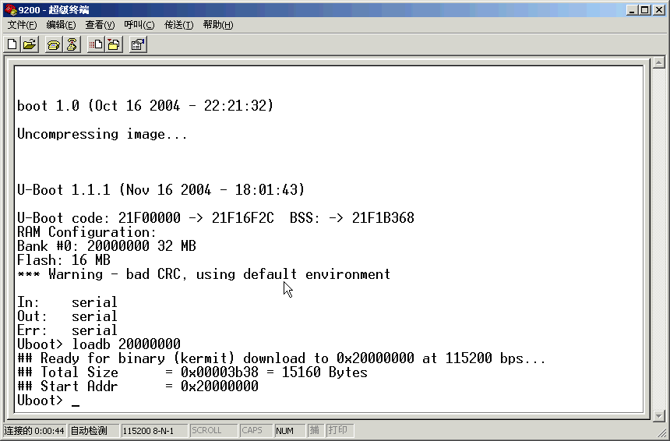

在Uboot>语句后输入“go 20000000”按回车进行测试，入下图

按一下键盘上的数字2则出现如下图的界面

按其它键时的现象如下图
其实两中测试结果都是相同的，只不过是测试的方式不同。

